Carta al hermano González Faus
escrito por
Jorge Picó
-
12 Marzo 2025
[Esta intervención la leyó Jorge Picó, miembro de Cristianisme i Justícia y amigo personal de José Ignacio González Faus, el pasado sábado 8 de marzo en su funeral. Gracias, Jorge, por tu generosidad al dejarnos compartir la carta con todos los amigos del blog de CJ.]
Buenos días,
Seguro que hay entre vosotros personas mucho más autorizadas que yo para hablar de Chalo, pero como soy de Russafa, del mismo barrio en el que nació Chalo, os podéis tomar esta pequeña carta de despedida como cosas que se dicen entre la gente del mismo barrio… o como un hijo que quería a su padre.
Hermano Chalo,
Como sé que este lunes no abrirás el correo te escribo para decirte que Wossi, que llegó desde Mali en el Aquarius, con las posaderas quemadas y enrojecidas por la madera de una patera, ya se sacó el carnet de transportista y manda fotos desde la cabina del camión mientras se hace un sándwich a orillas de la carretera donde pernocta. Ayer me preguntó qué es eso del IRPF y si tenía que pagarlo cada año. También el hermano más pequeño de Ahmed, Abdalazez ha podido abrir una tiendecita en Darfur, Sudán, con la parte del sueldo que le envía su hermano que trabaja de soldador en una fábrica de Picassent. Y que las dos familias que conviven en uno de los pisos de acogida de Cáritas —se han juntado Colombia y Venezuela— dicen que están apretados pero que conviven fenomenalmente juntos hasta que encontremos algo mejor. Chalo, ¿son estas cosas, nacidas de las lágrimas, las que hacen sonreír a Dios? Seguro que ahora que ya has llegado me lo puedes decir. Aunque me parece que es tiempo de dejarte descansar, de dejar descansar al enorme teólogo que solamente quiso ayudarnos a aumentar nuestra fe y esperar pacientemente a que se apacigüe el ánimo, que ahora no está del todo bien, y florezca tu recuerdo para vestir nuestras estancias interiores de un aire sereno y sencillo, como era el tuyo.
¿Sabes? En cuanto vuelva al barrio me imprimiré la foto que elegiste para la web de Cristianisme i Justícia en caso de tu muerte. ¡Qué bello ejercicio! Elegir la imagen con la que queremos que se nos recuerde. Qué arriesgado y qué generoso. Así trabajan los poetas, Chalo, capturando la vida a través de una imagen: en la foto tu cuerpo está arrodillado, como todo buen teólogo debe estarlo, con la tensión que merece el juego al que te entregas, porque sin tensión no hay juego, ni hay teatro, ni pintura, ni música, ni teología…
Pareces a punto de arrancar en veloz carrera, como si hubieras recibido las instrucciones del niño que tienes a tu lado. «Un, dos, tres… ¡Sígueme!». La mirada la tienes oblicua hacia… ¿el cielo, o es demasiado fácil esta lectura? No sé, ahí te dejo la parte de misterio; qué ganas de explicarlo siempre todo tenemos a veces… Lo que sí me queda claro es que andáis los dos bien apoyados en la tierra. Mira Chalo, ya ves, tú y el crío os apoyáis, yo me apoyo viéndoos apoyaros y algún otro sumará su mano, o apoyándose o dejando que nos apoyemos en ella, porque en esto andamos, hermano Chalo, de forma provisional, intentando construir lo que es definitivo, como a ti te gustaba, creo.
Con la esperanza de que esta tristeza pase, gracias por todo, hermano Chalo.
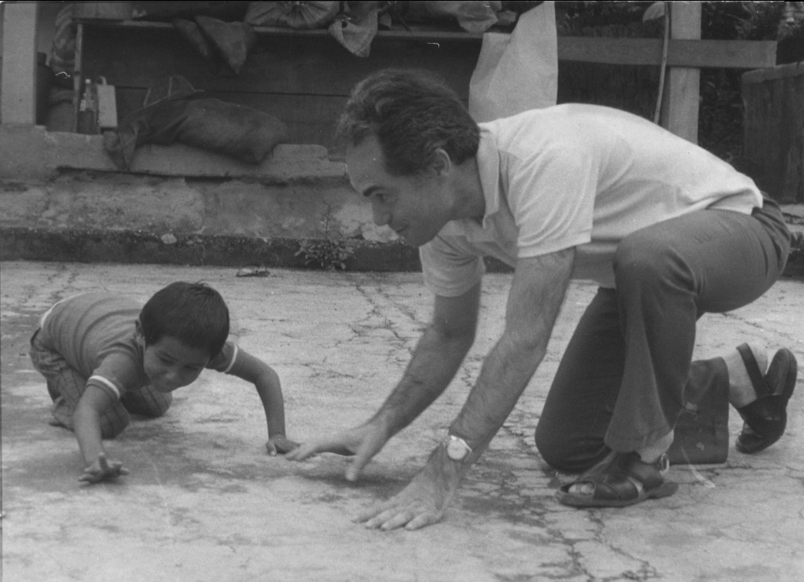José Ignacio González Faus en 1980, en Nicaragua, participando de las campañas de alfabetización del primer sandinismo. En la imagen, González Faus jugando con «Gustavito», mientras los padres asisten a clase. Foto tomada por Josep Sugrañes SJ (+)

https://blog.cristianismeijusticia.net/2025/03/12/carta-al-hermano-gonzalez-faus

